高知県職員採用予定者健康診断書

氏 名 | 男  女 |  |  |  |  | 住 所
生年月日 | 昭和  平成 | 年 月 日 歳
身 長 | ㎝ |  |  | 視 力 | 右 （矯正 ）  左 （矯正 ）
体 重 | ㎏ |  |  | 聴 力 | 右 正 常 ・ 難 聴 （ ）  左 正 常 ・ 難 聴 （ ）
病 歴 | 既 往  年 頃 |  |  |  |  |  | Ｘ線撮影  NO.  X線所見 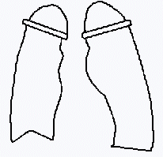
病 歴 | 現 在
現 症

感覚器

循環器

体躯・四肢

栄養その他
血 圧 | 最高 mmhg 最低 mmhg |  |  |  |  |  | 検 尿 |  | 糖（ ） 蛋白（ ）
総 合 判 定
その他特記すべき事項

上記のとおり診断します。

令和 年 月 日

保健所又は病院の
所在地及び名称

担当医師 職 氏 名 印

